**Санкт**

**-**

**Петербургский**

**национальный**

**исследовательский**

**университет**

**информационных**

**технологий**

**,**

**механики**

**и**

**оптики**

**УЧЕБНЫЙ**

**ЦЕНТР**

**ОБЩЕЙ**

**ФИЗИКИ**

**ФТФ**



Группа P3111 К работе допущен Студент Ляо Ихун Работа выпола 13.12.2020 08:12

Преподаватель Сорокина Елена Константиновна Отчет принят **Рабочий протокол и отчет по лабораторной работе №5**

1. Цель работы.
2. Определение момента инерции различных твердых тел методом крутильных колебаний
3. Проверка справедливости теоремы Гюйгенса-Штейнера
4. Задачи, решаемые при выполнении работы.
5. Измерение модуля кручения пружины
6. Определение моментов инерции различных тел и сравнение их с табличными значениями

1. Объект исследования.

Период колебания движения крутильной пружины.

1. Метод экспериментального исследования.

Управлящая переменная

1. Рабочие формулы и исходные данные.

1. Измерительные приборы.

|  |  |  |  |  |
| --- | --- | --- | --- | --- |
| *№ п/п* | *Наименование* | *Тип прибора* | *Используемый диапазон* | *Погрешность прибора* |
| *1* | Цифровой счетчик | *-* | *-* | - |
| *2* | *Динаметр* | *-* | *-* | - |

1. Схема установки

1. Результаты прямых измерений и их обработки

Таблица 1: Определение модуля кручения пружины

|  |  |  |  |  |  |
| --- | --- | --- | --- | --- | --- |
| Плечо r, см | 10 | 15 | 20 | 25 | 30 |
| Сила F, Н | 0,88 | 0,58 | 0,44 | 0,36 | 0,3 |
| Модуль кручения k, Н*м/рад | 0,028 | 0,028 | 0,028 | 0,029 | 0,029 |
|  | | | | | |

Таблица 2: Определение момента инерции штанги

|  |  |  |  |  |  |  |
| --- | --- | --- | --- | --- | --- | --- |
| а, см |  |  |  |  |  |  |
| 5 | 2806,1 | 2807,3 | 2822,1 | 2811,8 | 2,5* | 7,9 |
| 10 | 3706,9 | 3702,9 | 3647,2 | 3685,7 | 10,0* | 13,6 |
| 15 | 4729,3 | 4797,9 | 4772,2 | 4766,5 | 22,5* | 22,7 |
| 20 | 5985,5 | 5995,6 | 5907,9 | 5963 | 40,0* | 35,6 |
| 25 | 7269,4 | 7218,6 | 7139,7 | 7209,2 | 63,0* | 52,0 |
| 30 | 8533,7 | 8510,2 | 8483,8 | 8509,2 | 90,0* | 72,4 |

1. Для 2.3. В материале положим что и использую МНК:

b==736

6

*D=0.0056*

*С D и мы можем найти абсолютные погрешности и b:(верность а=0,95).*

*Получается:*

Видим что точки совпадают около линии.Значит отчки имеют линейный вид.

1. Для 4:  
   c формул (12)(13):

Полученная m только больше чем масса в ИНФО на 1 г

Момент инерции штанги:

Таблица 3: Теорема Гюйгенса-Штейнера для диска №1

|  |  |  |  |  |  |  |
| --- | --- | --- | --- | --- | --- | --- |
| а, см |  |  |  |  |  |  |
| 14 | 5660,0 | 5658,8 | 5740,0 | 5686,3 | 2,0* | 32,3 |
| 10 | 4860,3 | 4850,4 | 4935,9 | 4882,2 | 1,0* | 23,8 |
| 6 | 4234,8 | 4298,6 | 4274,2 | 4269,2 | 3,6* | 18,2 |
| 2 | 3949,8 | 3926,8 | 3919,2 | 3931,9 | 4,0* | 15,5 |

Способ как в таблице 2, здесь просто покажу результат.

m=0.312 кг

0,01

Собственный момент инерции:=0,01-0,004=0,006

Таблица 4: Моменты инерции других тел

|  |  |  |  |  |  |
| --- | --- | --- | --- | --- | --- |
| Объект |  |  |  | <T>, с |  |
| Сплошной диск | 3148,7 | 3093,4 | 3088,8 | 3110,3 | 0,003 |
| Полнный цилиндр | 2630,3 | 2640,1 | 2597,5 | 2622,6 | 0,001 |
| Сплошной цилиндр | 2778,8 | 2767,0 | 2780,6 | 2775,5 | 0,001 |
| Шар | 3134,5 | 3093,3 | 3131,1 | 3119,6 | 0,003 |

Таблица 5:Моменты инерций всех тел с помощью приложении 5

|  |  |  |  |  |  |
| --- | --- | --- | --- | --- | --- |
| Штанга | Диск 1 | Диск 2 | Цилиндр 1 | Цилиндр 2 | Шар |
|  |  |  |  |  |  |

1. Расчет погрешностей измерений
2. Погрешность k:

Среднее значение коэффициент k: Н*м/рад

CKO:

Доверительный интервал случайной погрешности:

Н*м/рад

*Здесть погрешность прибора очень маленькая, не считаем.Получается:*

*Относительная погрешность:*

*Результат:*

1. *Погрешность :*

*абсолютная погрешность:*

*относительная погрешность:.*

*Относительная погрешность меньше чем 5%, значит что нормально.Погрешность не большая.*

1. *Для 8*
2. Графики

1. Окончательные результаты.

Из таблицы 1:

Из таблицы 2:

Из таблицы 3:

Момент инерции всех дел:

|  |  |  |  |  |  |
| --- | --- | --- | --- | --- | --- |
| Штанга | Диск 1 | Диск 2 | Цилиндр 1 | Цилиндр 2 | Шар |
|  |  |  |  |  |  |

1. Вывод и анализ результатов:

Моменты инерции экспериментальных совпадают моменты инерции всех тел. Теорема Гойгенса-Штейнера правильна.Одновременно, односительные погрешнсти все меньше чем 5%, значит отчет верен.

1. Дополнтительные задачи
2. Моме́нт ине́рции — скалярная физическая величина, мера инерции во вращательном движении вокруг оси.Единица:
3. Масса тела, форма тала, расположение массы тела.
4. Минимальный интервал времени, через который происходит повторение движения тела
5. периодического процесса, в котором тело вращается вокруг некоторой неподвижной оси под действием упругих сил
6. Момент инершии и значение модуля кручения.
7. ?
8. 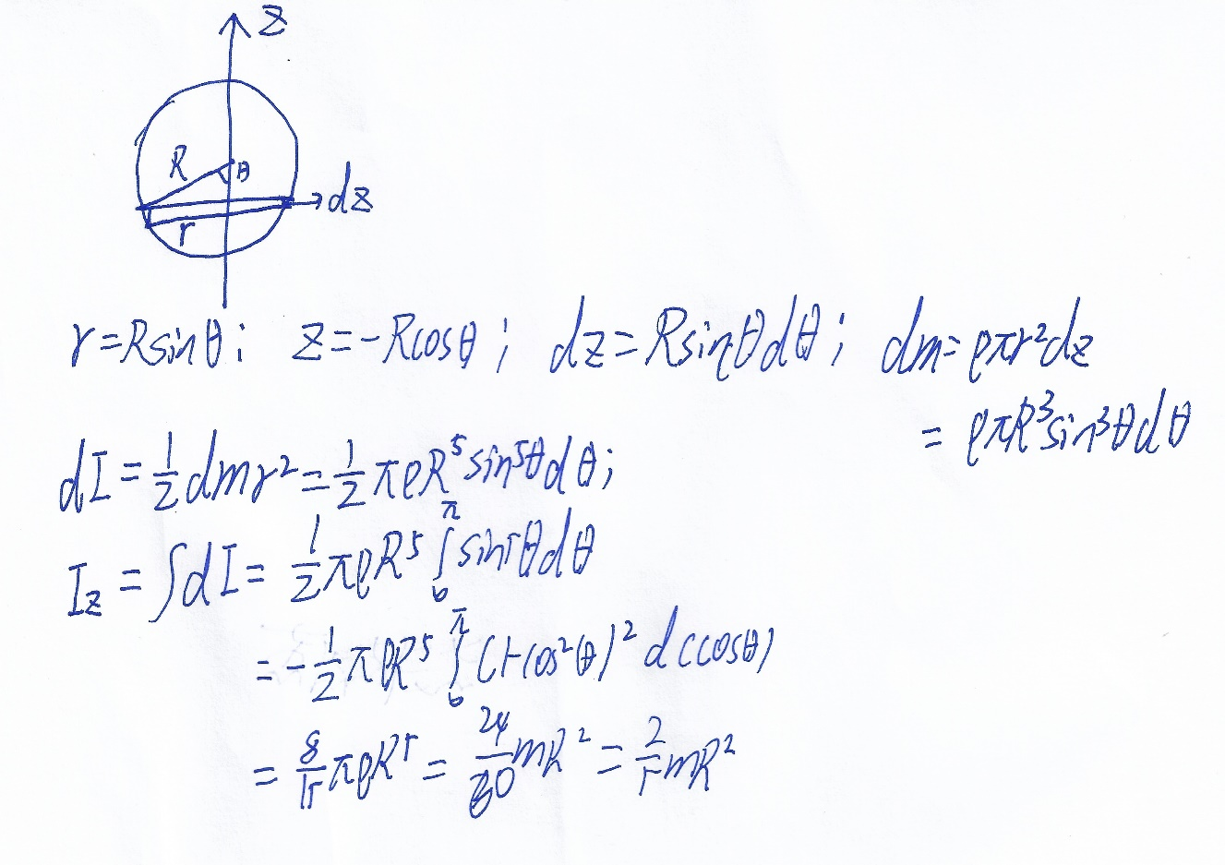
9. если момент инерции тела относительно некоторой оси вращения, проходящей через центр масс, имеет значение 𝐼𝑐, то относительно любой другой оси, находящейся на расстоянии 𝑎 от первой и параллельной ей, он будет равен где 𝑚 - масса тела
10. Вал колодца